**LEONE FILM GROUP**

Presenta

**Una Produzione EUROPACORP**

**e FILM NATION ENTERTAINMENT**

**Un film di**

**JOHN MADDEN**

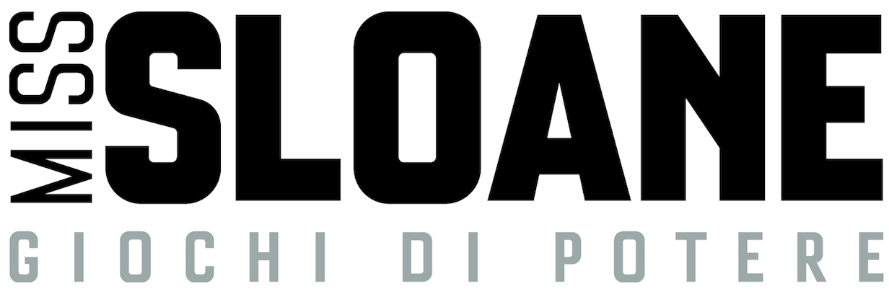

**Con JESSICA CHASTAIN**

**Un’esclusiva per l’Italia LEONE FILM GROUP**

Distribuzione  
 

**Uscita**: 31 Agosto 2017  
 Durata: 2h12’

**Ufficio stampa film**

Giulia Martinez

[giuliamar@alice.it](mailto:giuliamar@alice.it)

+ 39 335 7189949

*Materiali stampa disponibili su:* [*www.01distribution.it*](http://www.01distribution.it/)

*Crediti non contrattuali*

**CAST ARTISTICO**

Elizabeth Sloane Jessica Chastain

Rodolfo Schmidt Mark Strong

Esme Manucharian Gugu Mbatha-Raw

Jane Molloy Alison Pill

Pat Connors Michael Stuhlbarg

Robert Forde Jake Lacy

George Dupont Sam Waterston

Senatore Sperling John Lithgow

Bob Sandford Chuck Shamata

Alex Douglas Smith

Clara Thompson Meghann Fahy

R.M Dutton Raoul Bhaneja

Lauren Grace Lynn Kung

Ross Al Mukadam

Franklin Noah Robbins

Cynthia Green Lucy Owen

Brian Ennis Esmer

Daniel Posner David Wilson Barnes

*Crediti non contrattuali*

**CAST TECNICO**

Regia John Madden

Sceneggiatura Jonathan Perera

Direttore della Fotografia Sebastian Blenkov

Musiche Max Richter

Costumi Georgina Yarhi

Scenografia Matthew Davies

Montaggio Alexander Berner

Produttori Esecutivi John Madden

Claude Leger

Jonathan Vanger

Patrick Chu

Aaron Ryder

Co – Produttori Ben Browning

Kris Thykier

Ariel Zeitoun

Una Produzione Europacorp Film Nation Entertainment Archery Pictures

France 2 Cinema

con la partecipazione di Canal+ Cine + France Televisions

Un’esclusiva per l’Italia Leone Film Group

Distribuito da 01 Distribution

*Crediti non contrattuali*

**MISS SLOANE**

**SINOSSI**

Nel mondodei power-broker e dei mediatori politici, dove le poste in gioco sono altissime, Elizabeth Sloane (Jessica Chastain) è una lobbista straordinaria, la più ricercata a Washington. Famosa per la sua astuzia e una lunga storia di successi, ha sempre fatto qualsiasi cosa per vincere, ma quando deve affrontare l’avversario più potente della sua carriera, scopre che la vittoria può costare un prezzo troppo alto.

**IL FILM**

***Miss Sloane*** è il nuovo avvincente thriller politico del regista candidato Oscar John Madden: la storia di una spietata lobbista sull'orlo dell’esaurimento, personale e professionale, che supera i limiti etici e legali pur di far approvare una controversa legge. Sollevando il velo sull’industria sotterranea e potente delle lobby, **Miss Sloane** porta alla luce le dinamiche e le strategie utilizzate per vincere al Congresso.

Brillante, sicura di sé e completamente priva di scrupoli, Elizabeth Sloane (Jessica Chastain) è una delle professioniste più potenti che briga dietro le quinte a Washington. Fiore all’occhiello di una società di lobbying della vecchia scuola capitanata da George Dupont (Sam Waterston), Miss Sloane è disposta a fare di tutto per i suoi clienti - anche se questo significa forzare le regole. Ma quando il capo della potente lobby delle armi si rivolge a lei per convincere l’elettorato femminile a opporsi a una legge che introdurrà nuove regole sulla vendita delle armi da fuoco, Sloane rifiuta di netto ed entra a far parte di un combattivo studio legale specializzato che rappresenta i sostenitori della legge. Insieme al CEO della società (Mark Strong) e a un gruppo di giovani e promettenti professionisti, Miss Sloane trama, manovra e manipola per arrivare a quella che promette essere una splendida vittoria. Ma il suo accanimento minaccia sia la sua carriera che le persone che le stanno a cuore. Compromessa, vulnerabile e sotto inchiesta da parte del Senato, Elizabeth Sloane potrebbe finalmente aver trovato pane per i suoi denti.

***Miss Sloane*** è diretto da John Madden (*Shakespeare in Love, Marigold Hotel*) su sceneggiatura di Jonathan Perera. Il film è interpretato dalla candidata all’Oscar Jessica Chastain (*Zero Dark Thirty*, *Interstellar*), Mark Strong (*La talpa*, *Kingsman -* *Secret Service*), Gugu Mbatha-Raw (*La ragazza del dipinto*, *Beyond* *the* *Lights: trova la tua voce*), Michael Stuhlbarg (*A Serious Man*, *L’ultima parola – La vera storia di Dalton Trumbo*), Alison Pill ("The Newsroom," *Ave, Cesare!)* e Jake Lacy (*Carol*, "Girls"), dal candidato all’Oscar Sam Waterston (*Urla del silenzio*, "Law & Order") e John Lithgow (*Il mondo secondo Garp*, *Voglia di tenerezza*) .

  La produzione è stata curata da Ben Browning (*5 giorni fuori, Sanctu*m), Kris Thykier (*Kick-Ass*, *Woman in Gold*) e Ariel Zeitoun (*Columbiana*, *Bandidas*). Il direttore della fotografia è Sebastian Blenkov (*Their Finest*, *Posh*). Il montaggio è stato affidato ad Alexander Berner (*Cloud Atlas*, *Resident Evil*), le scenografie a Matthew Davies (*Blindness* - *Cecità*, *Hannibal*) e i costumi a Georgina Yarhi (*Assault on Precinct 13*, *Slevin – Patto criminale*). La colonna sonora è firmata da Max Richter (*Shutter Island*, *The Leftovers – Svaniti nel nulla*). Claude Léger, Jonathan Vanger, Patrick Chu e Aaron Ryder si sono occupati della produzione esecutiva.